НЕИЗВЕСТНЫМ СОДАТАМ ПОСВЯЩАЕТСЯ…
Классный час, посвящённый Дню Неизвестного солдата, позволил нам узнать больше информации о памятном дне, о традициях в стране, связанных с этим событием, о тех мероприятиях, в которых мы смогли принять участие, отдав свой долг и уважение памяти всем солдатам, известным и неизвестным.
8 мая 1967 года у Кремлёвской стены был открыт мемориальный ансамбль «Могила Неизвестного солдата» и зажжен Вечный огонь. В декабре 1997 г. к памятнику был перенесён Пост № 1 почётного караула, который, сменяясь каждый час, несут воины Президентского полка. А в 2009 году был присвоен статус общенационального мемориала воинской славы.
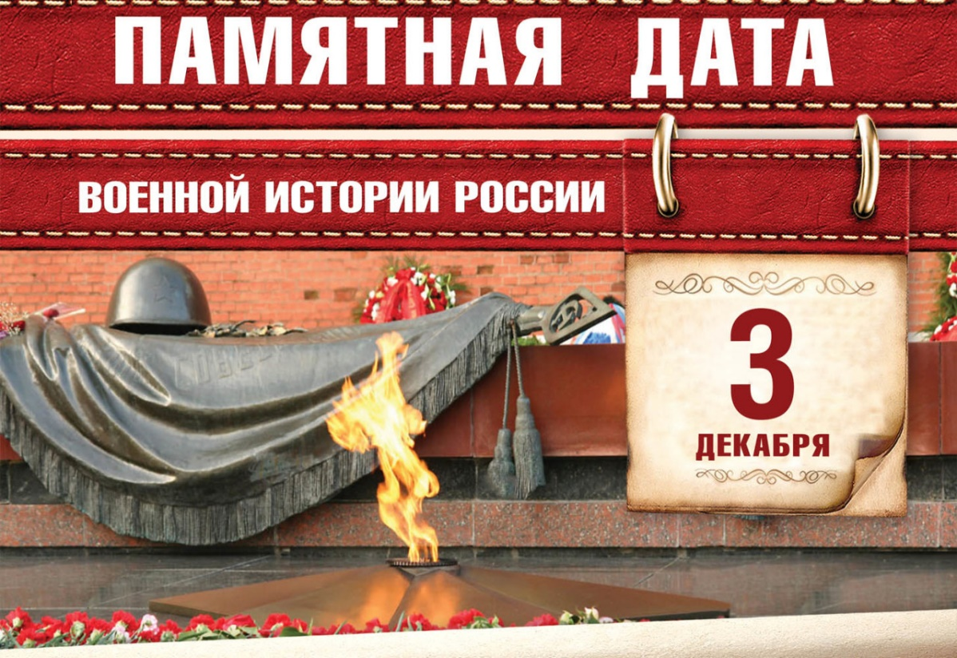

Великие страницы истории навсегда останутся в памяти россиян!
В разных городах нашей страны открыты памятники и мемориалы в честь подвига советских солдат.
9 мая 2020 года в г. Ржев открыт мемориал Советскому солдату мемориальный комплекс, посвящённый памяти советских солдат, павших в боях подо Ржевом в 1942—1943 годах в ходе Великой Отечественной войны.
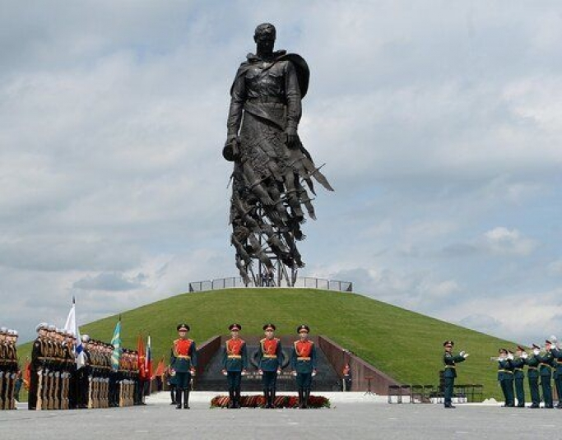
Мы посетили виртуальную экскурсию
в Музее «Мемориал Победы» в г. Красноярск
http://www.museum.ru/M2509
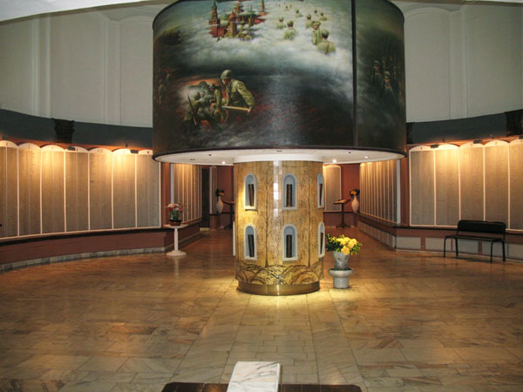
- В зале Памяти увековечены фамилии красноярцев, погибших в годы Великой Отечественной войны.
- В экспозиционно-выставочном зале представлены документы, фотографии, снаряжение и личные вещи солдат времен войны.
- В гостевом зале проводятся ежегодные встречи участников и ветеранов войны и тыла.

Мы успешно приняли участие
во Всероссийском тестировании ко Дню Неизвестного солдата
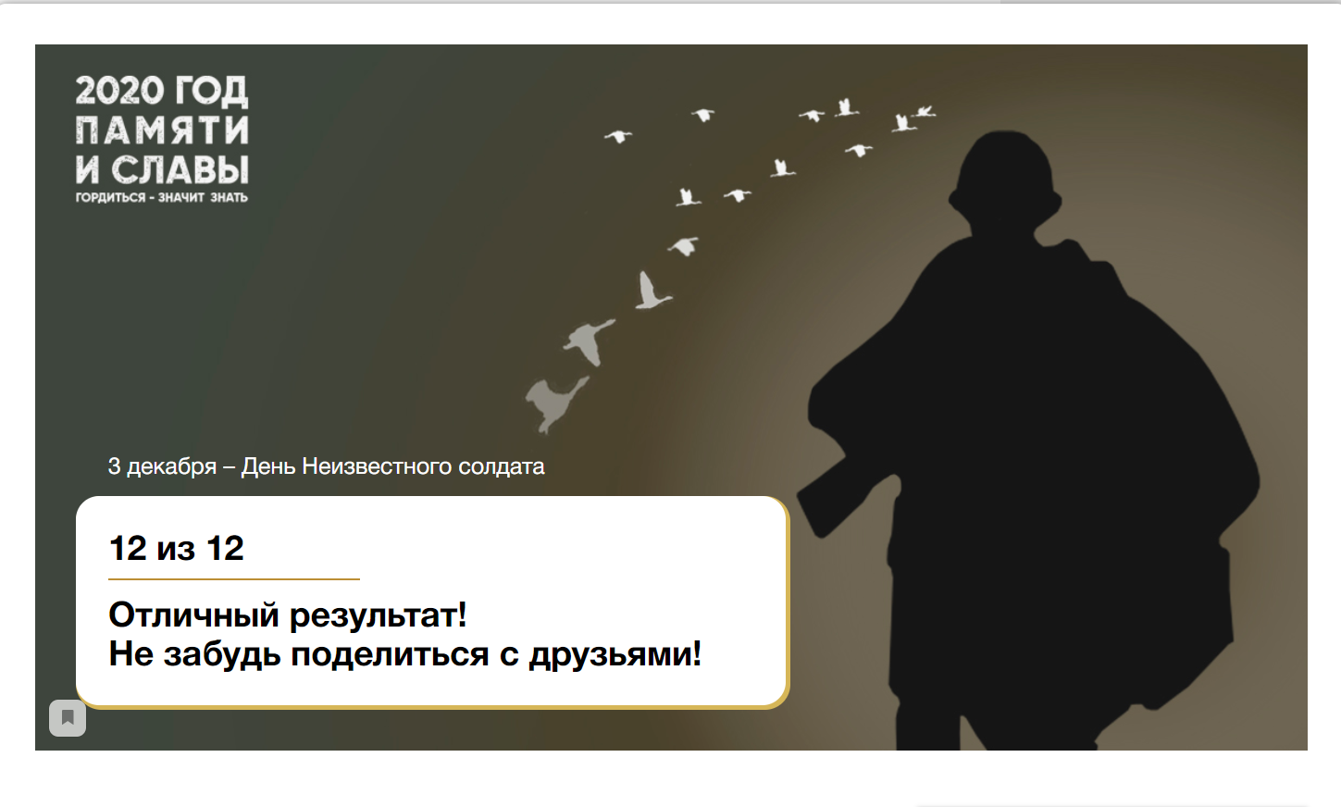
Свой диалог мы завершили синквейном Антона Л. и эссе Данила А.
Неизвестный солдат,
Бессмертный, великий.
Защищал, побеждал, не отступал!
Ты неизвестен - подвиг бессмертен.
Отвага!
«В день великой памяти каждый из ветеранов должен ощутить себя молодым, как тогда, в столь далекие от нас годы… ПОМНИТЕ: мы потомки достойных героев священной войны. И этим должны гордиться, должны уважать, ценить и не забывать подвиг героев».

Творческая группа 11Б класса

